Тестораскатка-лапшерезка
электрическая
DZM-200
DZM-350
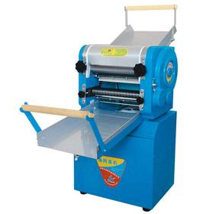
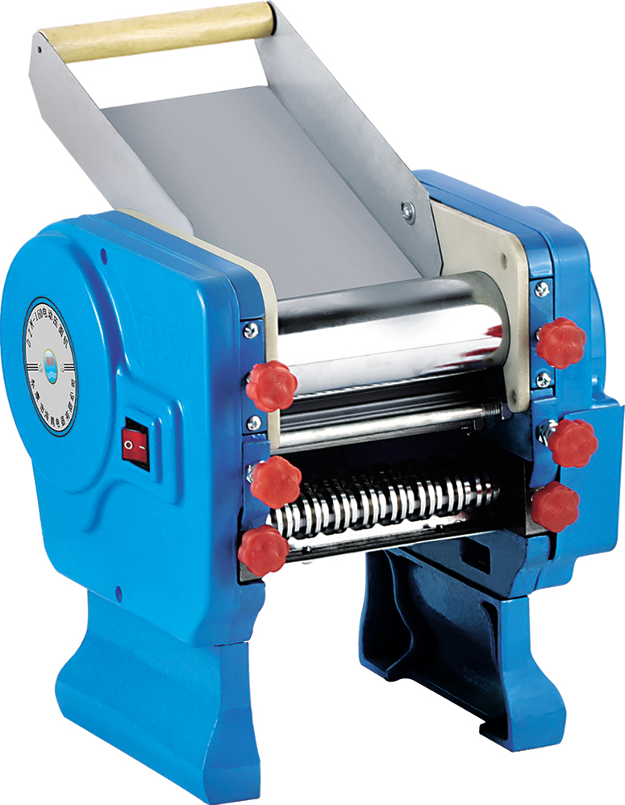

ПАСПОРТ
РУКОВОДСТВО ПО ЭКСПЛУАТАЦИИ
Выражаем благодарность за приобретение оборудования
торговой марки FoodAtlas!
Компания Агроресурс производит под собственными торговыми марками FoodAtlas и AR более 2000 наименований оборудования, в том числе для общественного питания тестораскаточные машины, лапшерезки, тестомесы, миксеры, блендеры, фритюрницы, грили контактные, вафельницы Корн Дог, аппараты для сахарной ваты и попкорна, проточные водонагреватели, грили для шаурмы, фризеры для мягкого мороженного, жарочные поверхности, мармиты, линии раздачи, тепловые витрины, сокоохладители, мангалы электрические, тостеры для хлеба и булочек и многое другое.
Все оборудование имеет необходимую разрешительную документацию для использования в России и странах Таможенного союза, многое оборудование сертифицировано в соответствии с требованиями Европейского Союза (сертификат CE).
Подробную техническую информацию о оборудовании наши клиенты могут получить на сайте agrozavod.ru и в службе технической поддержки по телефону 8(800)5555905.
Вы приобрели технически сложное изделие, предназначенное только для коммерческого использования. Просим Вас внимательно ознакомиться с данным руководством по эксплуатации.
Завод-изготовитель оставляет за собой право вносить в конструкцию изделия непринципиальные изменения и усовершенствования без отражения их в настоящем руководстве (РЭ).
Внимание:
- Убедитесь, что рабочее напряжение оборудования соответствует напряжению в сети (220В), проверьте установку защиты выключателя.
- Не трогайте силовой кабель мокрыми руками, в ином случае возможно поражение электрическим током.
- Не допускайте нахождение кабеля между стульями, креслами или иными предметами, которые могут оказать давление и повредить кабель, если вы заметили повреждение силового кабеля, немедленно проведите его замену. В ином случае это может привести к поражению электрическим током или возгоранию.
- Установите соответствующую защиту питания или предохранитель в непосредственной близости от машины. Розетка должна соответствовать требованиям безопасности и иметь надежное заземление.
- Электропроводка должна соответствовать локальным характеристикам электросети, чтобы быть уверенным, что оборудование выдержит максимальный ток. Несоответствие показателей может привести к возгоранию.
- Строго запрещено мыть оборудование открытым источником воды. Несоблюдение данного правила может привести к повреждению оборудования и человеческим травмам, возможно с летальным исходом.
- Неправильное подключение или неисправность вилки может привести к возгоранию.
- Если машина не используется или при неблагоприятных погодных условиях отключайте машину от источника питания, чтобы предотвратить аварийные ситуации.
- Не допускайте детей и неавторизованный персонал к работающему аппарату, чтобы избежать травм от движущихся частей, нагревательных поверхностей, поражения электрическим током.
- Если аппарат не используется, выньте вилку из розетки, или отключите подачу электроэнергии во избежание аварийных ситуаций. Все работы по техническому обслуживанию должны быть проведены квалифицированным персоналом и только после отключения оборудования от источника питания. В случае неисправности оборудования не разбирайте его самостоятельно. Ремонт должен проводиться профессиональным работником.
- На проведение электрической установки и технического обслуживания требуется специальное разрешение.
- Примите меры по защите оборудования от дождя и влаги, запрещено размещать оборудование в агрессивной атмосфере.
- Не допускайте тряски оборудования, не храните оборудование в перевернутом виде.
- Предупреждение! Для вашей безопасности, не помещайте и не храните огнеопасные жидкости, газ и другие вещества рядом с аппаратом
- Предупреждение! Для вашей безопасности корпус изделия должен быть заземлен
- Краткое введение
Тестораскаточные машины широко применяются в производстве мучных изделий в пищевой промышленности. Используются для раскатки слоеного, дрожжевого и крутого теста. Простота конструкции и легкость в эксплуатации обеспечивают широкое применение в ресторанах, столовых, предприятиях, кондитерских, кулинариях, фабриках-кухнях и других предприятий специализирующихся на выпуске мучных изделий.
Назначение: раскатка теста для лапши, пельменей, мантов, хинкали, чебуреков, пирожков, клецок, нарезка лапши.
- Основные характеристики
Модель | Производительность | Размер лапши ШхВ, мм | Кол-во ножей,  Комп-т | Ширина валков, мм | Зазор м/у валками, мм | Напр. и мощность | Габариты  (мм) и вес нетто, кг | Тип привода
DZM-350 | 50-80 кг/час | 2х6  3х9 | 1 | 220 | 0-25 | 220В  1,5кВт | 570х410х910  81кг | ремень
DZM-200 | 5-20 кг/час | 2х6  3х9 | 1 | 200 | 0-25 | 220В  180Вт | 375х330х365  19кг | ремень
Возможные варианты комплектации ножами
 | 3х9 | 2  х  6 | 3х9  нерж | 2х6  нерж | 1.5  мм | 2  мм | 3  мм | 4  мм | 6  мм | 9  мм | 2  мм  круг | 2.5  мм  norm  круг | 3мм круг | 3мм  круг  нерж | 2мм  круг  нерж | Стандарт  мм
DJJ-160 |  |  |  |  |  |  |  |  |  |  |  |  |  |  |  | 2  +  4
DJJ-180 |  |  |  |  |  |  |  |  |  |  |  |  |  |  |  | 2  +  4
DJJ-200 |  |  |  |  |  |  |  |  |  |  |  |  |  |  |  | 2  +  4
DZM/DHH-160 |  |  |  |  |  |  |  |  |  |  |  |  |  |  |  | 2  х  6  /  3  х  9
DZM/DHH-180 |  |  |  |  |  |  |  |  |  |  |  |  |  |  |  | 2  х  6  /  3  х  9
DZM/DHH-200 |  |  |  |  |  |  |  |  |  |  |  |  |  |  |  | 2  х  6  /  3  х  9
DHH/DSS/RSS-220 |  |  |  |  |  |  |  |  |  |  |  |  |  |  |  | 2  х  6  /  3  х  9
DHH/DSS/RSS-240 |  |  |  |  |  |  |  |  |  |  |  |  |  |  |  | 2  х  6  /  3  х  9
DZM-300 |  |  |  |  |  |  |  |  |  |  |  |  |  |  |  | 2  х  6  /  3  х  9
DZM-350 |  |  |  |  |  |  |  |  |  |  |  |  |  |  |  | 2  х  6  /  3  х  9
HO-50 |  |  |  |  |  |  |  |  |  |  |  |  |  |  |  | 2х  6/  3х  9  +  3кру
HO-60 |  |  |  |  |  |  |  |  |  |  |  |  |  |  |  | 2х  6/  3х  9  +  3кру
HO-80 |  |  |  |  |  |  |  |  |  |  |  |  |  |  |  | 2х  6/  3х  9  +  3кру

- Подготовка к работе.
Вольтметр
Предохранитель
Регулятор скорости
- Перед началом эксплуатации внимательно прочитайте инструкцию.
- Установите аппарат на ровной и жесткой поверхности, обеспечив достаточное расстояние до пола, стен, легковоспламеняющихся предметов – не менее 50см. Помещение должно быть сухой и хорошо проветриваемое.
- Перед включением аппарата убедитесь, соответствует ли напряжение в сети напряжению, указанному в документах, отклонение не более 10%. Также следует проверить, соответствует ли розетка правилам техники безопасности, и установлен ли защитный автомат-выключатель.
- Перед эксплуатацией, при наличии, установите лоток. Удалите с вала и ножа бумагу, защищающую от коррозии. Перед введением в эксплуатацию проведите чистку машины сухой тряпкой для удаления грязи. Проверьте, нет ли посторонних предметов и загрязнения в приемнике.
- Для очистки вала и ножа используйте кусок теста. Пропустите тесто через вал и нож несколько раз. Затем выбросьте отработанное тесто.
- Своевременно очищайте оборудование.
- Оборудование должно быть надежно заземлено.
4. Рекомендации по эксплуатации
- Нажмите выключатель для запуска двигателя, приведите аппарат в рабочее состояние,
прогоните машину вхолостую. Понаблюдайте через приемник, нормально ли вращаются валики. Если оборудование в норме, можно приступать к производственному процессу.
- Поверните маховик, что приведет в движение валики. В соответствии с нужным разъемом валиков, отрегулируйте его от 0 до 4 мм.
- Не допускайте попадания твердых предметов в разъем валиков.
- Регулируйте разъем валиков так, чтобы пласты теста раскатывались по мере утончения. Толщина на входе в 3-5 раз больше, чем на выходе.
- Не прикасайтесь руками к валикам во время работы оборудования.
- Храните в недоступном для детей месте.
- Перед подключением, проверьте правильность установки, убедитесь, что напряжение в источнике питания соответствует требованиям.
- Вставьте вилку в розетку и включите питание.
- Не трогайте раскаточный вал и нож включенной машины.
- Во избежание чрезмерного шума и перебоев в работе, добавляйте немного масла на подвижные части машины до и после использования.
- Во избежание повреждения раскаточного вала или ножа запрещается раскатка твердых изделий.
- Никогда не пытайтесь подать на вал нож, ткань, химические жидкости и т.д.
- После использования удалите остатки лапши, оставшейся на ноже и скребке.
- Чтобы машина не покрылась ржавчиной, не мойте ее водой.
- Чистка машина проводится только после отключения ее от источника питания.
- Для чистки поверхности используйте сухую и мягкую тряпку; для чистки вала – щетку или бумажное полотенце; для чистки ножа – деревянную лопатку.
- Если оборудование не используется, пожалуйста, отключите питание
- После использования храните машину в сухом месте, смажьте вал небольшим количеством растительного масла..
- Если Вы не планируете в скором времени после очистки использовать аппарат, пожалуйста, храните аппарат в хорошо проветриваемом помещении при отсутствии коррозийных газов.
- При транспортировке необходимо обеспечить безопасность машины и ее устойчивость от возможных вибраций.
- Приготовление теста
Подготовьте муку, воду, миску для замеса теста и все остальное, что вам может понадобиться. Добавьте воды к муке (примерное соотношение 3:10). Вы можете добавить овощной сок, томатный сок, яйца и др. к муке на ваш вкус. Если вы добавляете сок, то сократите количество воды. Смешайте ингредиенты для получения теста. Замесите тесто руками до однородной консистенции. Достаньте тесто из миски и положите на слегка присыпанный мукой стол.
- Раскатка теста и нарезка лапши
- Нарежьте тесто на куски, присыпьте их мукой.
- Раскатка теста: снимите нож с машины при раскатке теста. Отрегулируйте положение вала при помощи ручки с левой стороны для машин серии НО или регуляторами с обеих сторон для машин серии DHH, DZM и DJJ. Установите расстояние между валами раскатки около 3-5 мм. Вставьте вилку в розетку. Запустите машину. Опустите кусок теста на подающий лоток, чтобы он прошел по центру между двумя валами. Повторите процедуру раскатки 4-5 раз. Затем установите расстояние между валами 1,5 мм и снова раскатайте тесто. Продолжайте раскатывать тесто, пока оно не достигнет необходимой толщины.
- Нарезка лапши: отключите машину, установите нож для нарезки лапши, шестерни ножа справа. Если нож рассчитан на два типа лапши, выберите одну на ваше усмотрение. Поверните регулятор по часовой стрелке, если хотите получить спагетти; против часовой стрелки, если необходимо получить фетучини. Поверните регулятор валков против часовой стрелки, если необходимо увеличить расстояние между валами. Равномерно присыпьте обе стороны тестовой заготовки мукой, чтобы лапша после нарезки не слипалась. Запустите машину. Поместите приготовленное тесто на середину валков. Тесто достигнет ножа, который нарежет его согласно выбранному типу.
- Окончание: после окончания работы, отключите машину, выньте вилку из розетки, проведите очистку оборудования, ножей и валков.
Каждый день перед использованием и после него проверяйте состояние работоспособности аппарата.
Перед использованием | Аппарат наклонен?
Перед использованием | Кабель питания не поврежден?
Перед использованием | Панель управления исправна?
Во время использования | Слышите ли Вы какой-то странный звук во время работы
После использования | Присутствует странный запах, запах гари?
После использования | Корпус аппарата горячий?
После использования | Металлическая или полимерная стружка?
Предупреждение!
- Необходимо проверять аппарат каждый день. Это позволит избежать серьезных неисправностей.
- Прекратите использовать аппарат, если обнаружите, что он работает неправильно. Обратитесь к специалистам, чтобы они проверили и устранили неисправности как можно быстрее.
7. Уборка и обслуживание:
- Во избежание несчастного случая, перед уборкой и обслуживанием отключите аппарат от сети электропитания.
- Используйте деревянную лопатку и ткань для очистки элементов. Использование металлической жесткой щетки может вызвать повреждения.
- Используйте мягкую тряпку для очистки поверхности. Содержите аппарат в чистоте и порядке. Во избежание поломок, нельзя напрямую лить воду на аппарат.
- После каждого использования оборудование необходимо тщательно чистить. Нельзя скрести валики острым предметом. Смажьте валки и нож пищевым маслом или жиром во избежание коррозии.
- Каждую рабочую смену смазывайте шестерни. Используйте нигрол или машинное масло. Количество смазки должно быть не более 10 капель. Смазка в подшипниках, червячном винте и червячном колесе меняется 1 раз в полгода. Пользуйтесь консистентной смазкой на кальциевом основании.
- Проверяйте натяжение и износ У-образного ремня. Своевременно производите ремонт и замену.
8. Электрическая Схема
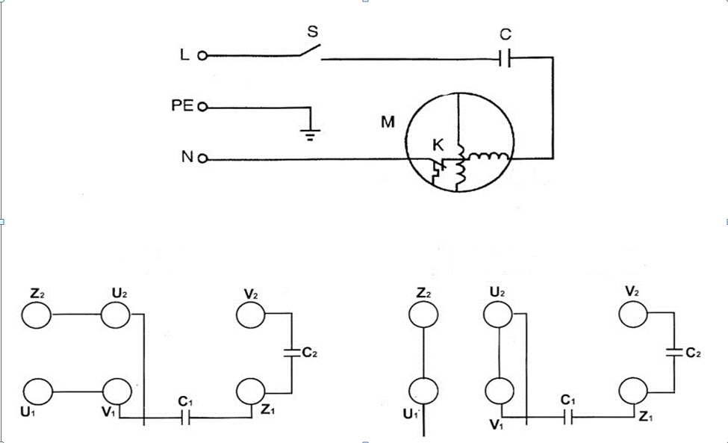
Список запасных частей и схема  1、двигатель  2、вал трансмиссии  3、крышка машиныⅠ  4、раскаточный вал Ⅰ  5、раскаточный вал Ⅱ  6、крышка машины Ⅱ  7、электровилка  8、задняя крышка  9、подающий желоб  10、передняя панель Ⅰ  11、скребок вала  12、крышка коробки передач  13、скребок ножа  14、нож нарезки  15、выключатель  16、передняя панель Ⅱ  17、крышка подшипника  18、6003 подшипник  19、прижимное устройство ножа  20、устройство настройки ножа  21、ножка машины  22、рамаⅠ  23、пластина крепления ножа  24、редуктор  25、рамаⅡ  26、шестерня коробки передач  27、шестерня раскаточного вала  28、шестерня ножа Ⅰ  29、шестерня ножа Ⅱ  30、регулятор положения ножа  31、регулятор положения вала  32、шестерня раскаточного вала Ⅱ  33、планка крышки машины  34、крышка подшипника  35、6003 подшипник  36、соединение шестерни  37、6002 подшипник  38、регулятор положения ножа  39、пластина крепления ножа  40、устройство настройки ножа  41、ножка машины  42、рама Ⅰ  43、малый шкив ременной передачи  44、Z480 ремень типа V  45、редуктор | 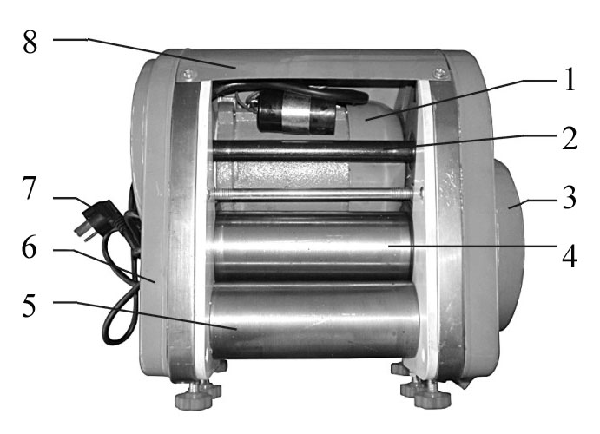  Рис 1: Вид сверху  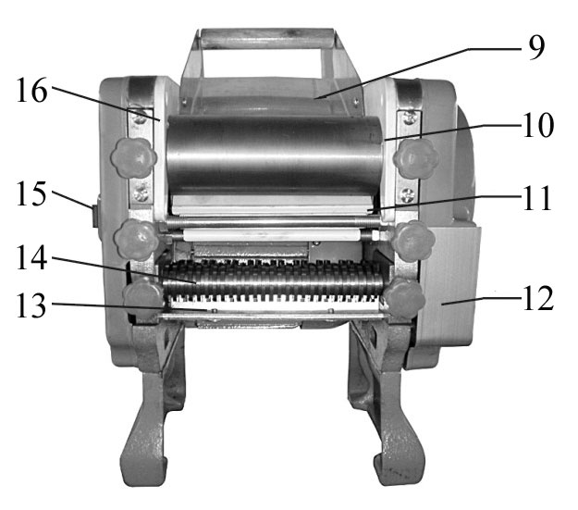  Рис 2: Вид спереди  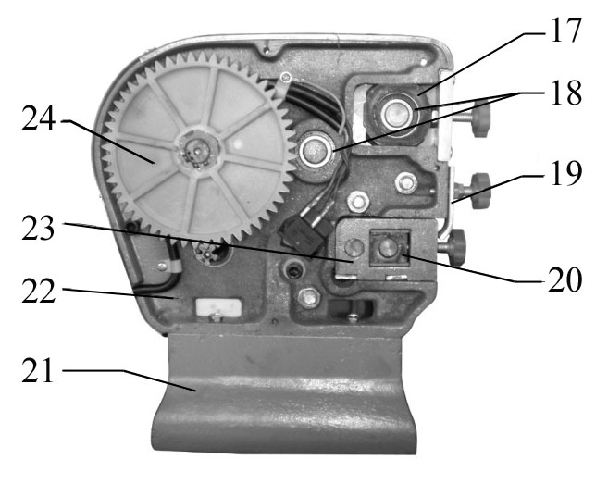  Рис 3: Вид внутри слева (A#)  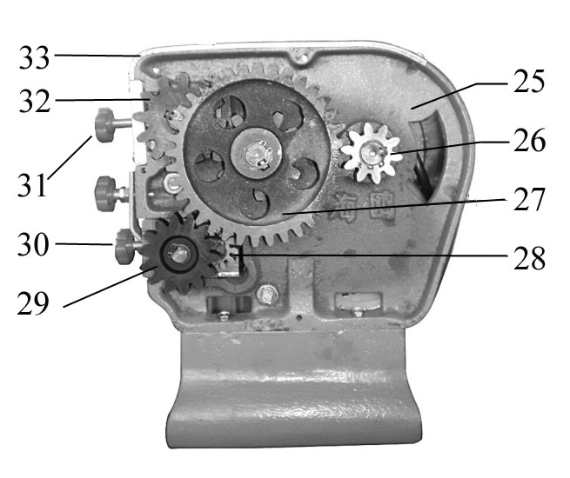  Рис 4: Вид внутри справа  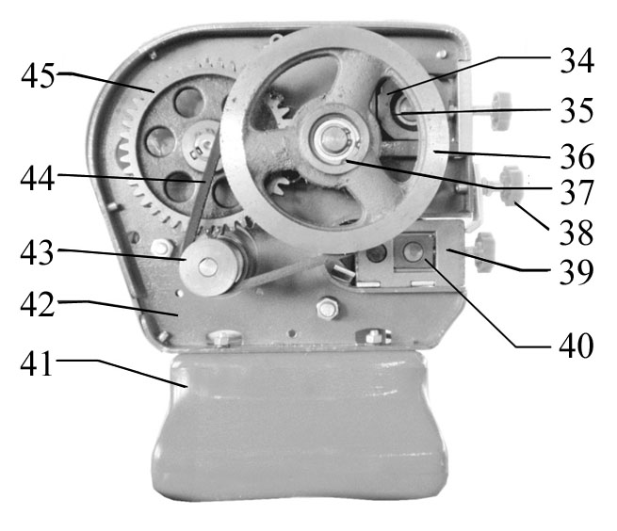  Рис 5: Вид внутри слева（B#C#）
10. Меры предосторожности
- Детям и людям с ограниченными возможностями запрещено эксплуатировать аппарат, возможны травмы и летальный исход. Максимальное время работы–8 часов в день.
- Пользуйтесь заземленной розеткой. Держите провод питания вдали от горячих предметов. Запрещается опускать провод питания, вилку и сам аппарат в воду или другие жидкости. Нельзя использовать провод, розетку и вилку, если на них имеются повреждения.
- Не трогайте горячую поверхность, чтобы избежать получения ожогов. Не передвигайте аппарат во время его работы.
- Не трогайте вилку и провод питания, если на них имеются капли воды: это поможет избежать поражения электрическим током.
- Неважно, собираетесь ли вымыть аппарат или провести техническое обслуживание, сначала необходимо отключить электропитание и вынуть вилку из розетки. Не допускайте, чтобы аппарат работал вхолостую длительное время.
- Нельзя мыть аппарат водой из шланга, т.к. это может привести к попаданию воды на электрические узлы и детали внутри корпуса и вывести оборудование из строя. Короткое замыкание и поражение электрическим током. Не следует мыть электрическую коробку под струей воды или замачивать ее в воде для очистки.
- На корпусе находится заземляющий болт. Пожалуйста, подключите провод заземления в соответствии с правилами техники безопасности, используя при этом медный кабель сечением не менее 2мм².
- Во время грозы следует отключить питание. Иначе может произойти повреждение аппарата в результате удара молнии
- Не храните огнеопасные предметы в непосредственной близости от изделия. Температура окружающей среды должна быть ниже 45° С, влажность не должна превышать 85 %.
- Не разбирайте и не переоборудуйте аппарат.
9. Устранение неисправностей
Неполадка | Причина | Решение
При запуске машина не работает | Нет шума, выключатель поврежден  Шум внутри машины, неполадки с электропитанием | Замените выключатель  Проверьте электропитание
Пласт теста не получается гладким или наматывается на раскаточные валы | Толщина теста не одинаковая  Тесто слишком мягкое  Скребок вала раскрутился или поврежден | Отрегулируйте расстояние между валами, сделайте его одинаковым  Добавьте немного муки в тесто и замесите его заново. Присыпьте обе стороны тестового пласта мукой.  Отрегулируйте положение скребка, убедитесь в отсутствии зазора между валом и скребком.
После нескольких раскаток пласт теста остается грязным | Скребок установлен слишком близко к валу | Слегка ослабьте винт скребка
Посторонний шум при работе скребка | Зазор между валом и скребком | Затяните винт скребка, скребок должен располагаться близко к валу
Царапины или ржавчина на валу | Вал поврежден твердым предметом  Машина не используется длительное время. Техническое обслуживание проводится ненадлежащим образом. | Отполируйте поверхность вала шкуркой по направлению вращения вала после полного отключения машины
Неравномерная нарезка лапши или налипание теста на нож | Пласт теста слишком влажный  Слабая фиксация скребка | Откорректируйте влажность теста. Присыпьте мукой обе стороны пласта теста.  Затяните винт фиксации скребка ножа.

АКТ
пуска машины в эксплуатацию
Настоящий акт составлен
в город________________________________дата_______________
Владельцем Тестораскаточной машины___________
______________________________________________________________________
(должность, Ф.И.О. владельца)
Заводской номер машины_________ в том, что тестораскаточная машина дата выпуска __________
пущен в эксплуатацию ______________ в __________________________________________________
(наименование, почтовый адрес эксплуатирующего предприятия)
Механиком ______________________________________________________________________
(Ф.И.О. механика, наименование монтажной организации, печать или штамп)
и передано на обслуживание механику ______________________________________________________________________
(Ф.И.О. механика)
______________________________________________________________________ (почтовый адрес организации, осуществляющей ТО и ремонт, печать или штамп)

